КОМУНАЛЬНИЙ ЗАКЛАД ОСВІТИ

«КРИВОРІЗЬКИЙ ПРОФЕСІЙНИЙ ГІРНИЧО-ТЕХНОЛОГІЧНИЙ ЛІЦЕЙ»

ДНІПРОПЕТРОВСЬКОЇ ОБЛАСНОЇ РАДИ»

Методична розробка уроку

на тему:

«ЗМІННИЙ СТРУМ. ГЕНЕРАТОР ЗМІННОГО СТРУМУ. ТРАНСФОРМАТОР»

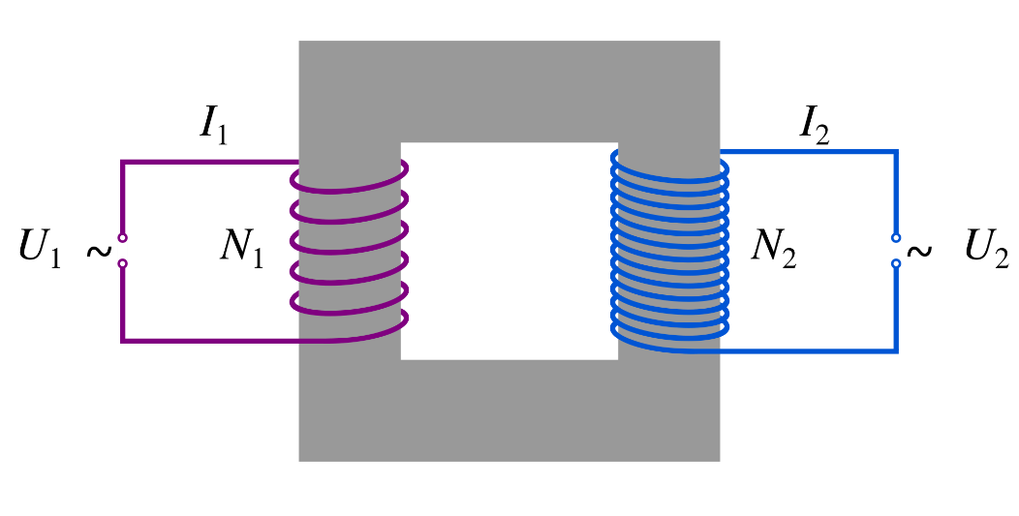

Підготувала
викладач фізики і астрономії
Шумило Юлія Володимирівна

Кривий Ріг
2023

Група №1 за професією: «Електрогазозварник. Електрослюсар (слюсар) черговий та з ремонту устаткування», ІІ курс.
Розділ програми фізики: «Коливання та хвилі».

Тема: «Змінний струм. Генератор змінного струму. Трансформатор».
Мета уроку:
освітня - формування у здобувачів освіти знань з поняття змінного струму, будови, принцип дії та призначення генератора змінного струму і трансформатора, способів передачі електричної енергії на великі відстані;
розвивальна - розвивати у здобувачів: інтерес до вивчення фізики; творчу активність; вміння працювати самостійно; формувати навички контролю та самоконтролю; STEM-компетенції; вміння аналізувати вивчений матеріал з теми та застосовувати набуті знання у виробничих ситуаціях;
виховна - виховання зібраності та відповідальності за підготовку до навчального процесу, наполегливості, уміння відстоювати свою думку, зосередженості під час виконання завдань, організованості, відповідальності за виконану роботу, вміння працювати в команді.
Тип уроку: урок отримання нових знань.
Обладнання та наочність: опорний конспект, підручник, презентація, 3D відео фрагменти, схема передачі електроенергії, онлайн-ресурси для групової і самостійної роботи здобувачів.
Види діяльності: фронтальна, групова, індивідуальна.
Міжпредметні зв’язки: математика, електротехніка, екологія, інформатика.
Методи: словесний, індуктивний, інтегрований, проблемно-пошуковий, самостійна робота.
Форма проведення уроку: онлайн у синхронному режимі на платформі MS Teams.
Час проведення: 45 хвилин.
Формування ключових компетентностей:
- основні компетентності у природничих науках і технологіях - уміння будувати та досліджувати фізичні моделі природних явищ;
- математична компетентність – уміння оперувати числовою інформацією;
- спілкування державною мовами – уміння ставити запитання і розпізнавати проблему; розуміти, пояснювати і перетворювати тексти практичних завдань (усно і письмово), грамотно висловлюватися рідною мовою; доречно та коректно вживати в мовленні фізичну термінологію;
- інформаційно-комунікаційна – уміння використовувати різні джерела інформації;
- вміння вчитися протягом життя – уміння визначати мету навчальної діяльності, відбирати й застосовувати потрібні знання та способи діяльності для досягнення цієї мети; організовувати та планувати свою навчальну діяльність; моделювати власну освітню траєкторію; доводити правильність власного судження або визнавати помилковість;
- соціальна та громадянська компетентності – уміння висловлювати власну думку, слухати і чути інших, оцінювати аргументи та змінювати думку на основі доказів; аргументувати та відстоювати свою позицію; співпрацювати в команді, виділяти та виконувати власну роль в командній роботі;
- ініціативність і підприємливість – уміння генерувати нові ідеї; аргументувати та захищати свою позицію, дискутувати; використовувати різні стратегії, шукаючи оптимальних способів розв’язання життєвого завдання.

Не варто винаходити те, що не можна застосувати на практиці
Т. Едісон
ХІД УРОКУ
І. Організаційний етап (3 хв.)
- Привітання викладача.
- Перевірка домашнього завдання.
- Перевірка відсутніх.
- Повідомлення теми, мети, завдання уроку.
- Техніка безпеки під час роботи з комп’ютером.

ІІ. Актуалізація опорних знань (8 хв.)
Фронтальне опитування здійснемо за допомогою інтерактивної вправи «Випадкове колесо» на платформі Wordwall за посиланням: https://wordwall.net/uk/resource/24098968. Хто знає відповідь на питання яке випало на екрані підіймає руку і відповідає.
- Що таке електричний струм? (упорядкований, спрямований рух електрично заряджених частинок у речовині чи у вакуумі)
- Які види струму ви знаєте? (постійний і змінний)
- Які з’єднання провідників вам відомі? (послідовне, паралельне, змішане, трикутник і зірка)
- Що таке коливання? (рухи або зміни стану систем різної фізичної природи для яких спостерігається певна повторюваність у часі)
- Які бувають коливання? (механічні та електромагнітні)
- Що таке електромагнітне коливання? (процес розповсюдження електромагнітної взаємодії в просторі у вигляді змінних зв'язаних між собою електричного та магнітного полів)
- Види електромагнітних коливань? (вільні та вимушені)
- Що таке електромагнітна індукція? (явище створення в просторі вихрового електричного поля змінним магнітним потоком)
- Що таке коливальний контур? (це найпростіша електрична система в якій можуть відбуватись вільні електромагнітні коливання)
- Що входить до коливального контуру? (паралельно з’єднані конденсатора і котушки)
- Яка функція конденсатора? (нагромаджувати електричний заряд)
- Як можна знайти енергію коливального контуру? (за допомогою закону збереження енергії: повна енергія дорівнює сумі енергій електричного і магнітного полів)

ІІІ. Мотивація навчальної діяльності (2 хв.)
Сучасний світ повністю тримається на металі. Без нього не можна побудувати високі будівлі, машини, кораблі. Метал застосовується повсюдно: в побуті, в промисловості, в будівництві. Тому, фахівець з металу, що з'єднує металеві деталі в складні конструкції за допомогою електричного зварювання, буде потрібен завжди. Електрогазозварник – професія відповідальна, майже віртуозна, від якості роботи якого залежить багато що – довговічність і стійкість будівельних конструкцій, робота і термін служби різної техніки.
Ми знаємо, що завдяки енергії електричного струму здійснюються численні технологічні процеси, працюють машини, засоби зв'язку і комунікацій, забезпечується комфортне життя людини. Досвід використання енергії електричного струму показав, що найзручнішим в технологічному плані є використання саме змінного електричного струму.
IV. Вивчення нового матеріалу (20 хв.)
Відомо, що майбутній фахівець своєї справи добре засвоює знання, які він може застосувати в своїй навчальній та виробничій діяльності. Засвоєний досвід та використання професійних знань на практиці, зробить вас власником своїх надбань, в результаті чого він отримає професійні навички і вміння.
Змінними вважають струми, які змінюються як за значенням, так і за напрямком.

Найбільш важливими є струми, сила яких змінюється за гармонічним законом, за законом синуса або косинуса.
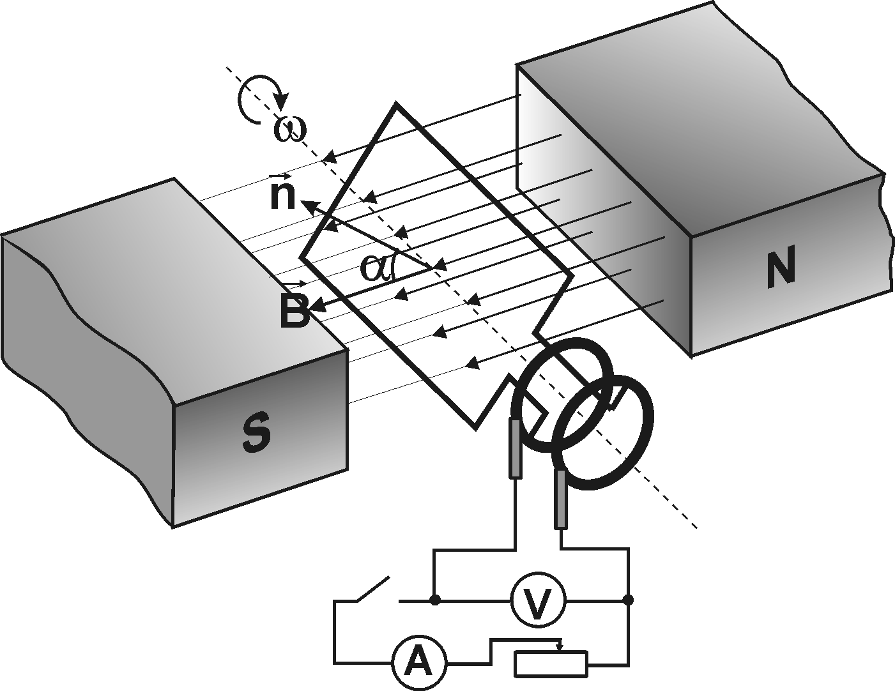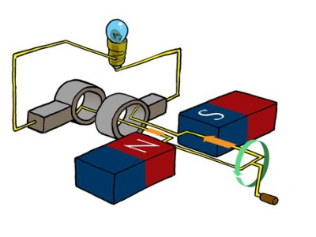
Такий струм можна отримати, якщо виток дроту рівномірно обертати в однорідному магнітному полі відносно осі, перпендикулярної до напряму ліній магнітної індукції.
Магнітний потік, який пронизує контур рамки. В основі виникнення змінної ЕРС покладене явище електромагнітної індукції. Відомо, що ЕРС, яка виникає у рамці, що обертається з постійною кутовою швидкістю ω в магнітному полі змінюється за синусоїдальним законом з циклічною частотою.
Таким чином кутова швидкість обертання рамки є одночасно циклічною частотою коливання ЕРС і сили змінного струму. Знаємо, що коли магнітний потік максимальний, то ЕРС мінімальна і навпаки.
Графік залежності сили струму від часу
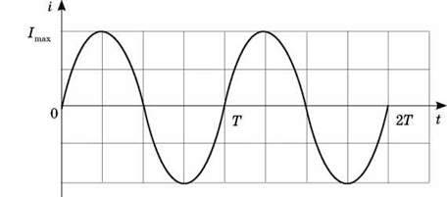
Період змінного струму: 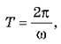частота: 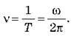
Ручне дугове зварювання дає відмінну якість зварних швів, але має нижчу продуктивність порівняно наприклад, з автоматичним дуговим зварюванням під флюсом. Як правило, продуктивність процесу залежить від зварювального струму. Але при ручному зварюванні покритими електродами струм обмежений, оскільки його підвищення понад встановлений параметр є причиною відшарування покриття, розігрівання стрижня електроду, сильного розбризкування і чаду плавкого металу.
У зварювальні пости і установки входять джерела живлення і апарати для регулювання горіння зварювальної дуги в процесі зварки. Для виконання зварки застосовують джерела живлення, які мають зручне, плавне або ступінчасте устаткування для ручного дугового зварювання регулювання і задовольняють загальним вимогам для електричних машин і
апаратів.
Основним, а деколи і єдиним видом зварювального устаткування є джерело живлення, яке залежно від виду електричної енергії і способу її перетворювання може бути віднесене до одного з таких типів: генератор, трансформатор, перетворювач, агрегат, випрямляч. Зварювальні пости комплектують джерелом живлення, електродо-тримачем, зварювальними проводами, щитком з світлофільтрами, різними інструментами для зачищання й вимірювання та іншим приладдям.

Генератори змінного струму – електричні машини, в яких механічна енергія перетворюється в електричну за допомогою явища електромагнітної індукції.
Найпростіший індукційний генератор змінного струму являє собою металеве осердя, в пази якого вкладено обмотку. Кінці обмотки з’єднані з кільцями. До кожного з яких притиснута щітка для відведення напруги до споживача. Осердя з обмоткою обертається в магнітному полі нерухомого постійного магніту або електромагніту. Ротор – обертова частина генератора; Статор – нерухома частина.
Основні конструктивні елементи генератора змінного струму:
- Електромагніт чи постійний магніт – індуктор;
- Обмотка в якій індукується ЕРС – якір;
- Металічні півкільця – колектор;
- Щітки для з’єднання рухомих та нерухомих частин генератора.

Демонстрація 3D моделі генератора змінного струму.
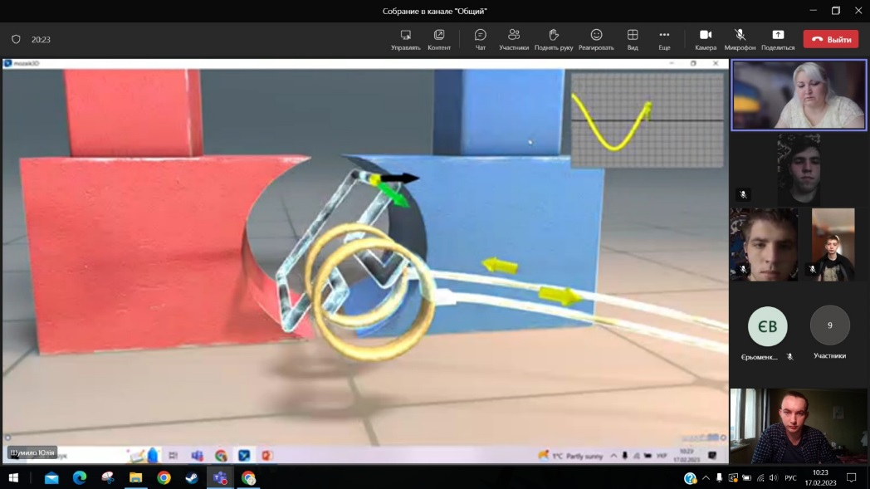

У промислових генераторах:
- Для отримання великої ЕРС збільшують кількість витків.
- Для підсилення магнітного поля феромагнітне осердя роблять замкнутим, а зазор між ротором і статором – мінімальним.
- Для зменшення іскріння (внаслідок зняття великих струмів) магніт (постійний чи електричний) роблять ротором, а витки - статором.
Ротор обертається у електростанціях за допомогою пари (ТЕС та АЕС) або гідротурбін (ГЕС). Однією з важливих переваг змінного струму над постійним є те, що силу струму і напругу змінного струму можна в найширших межах перетворювати (трансформувати) без істотних втрат потужності. Для зменшення витрат електричної енергії в лініях електропередачи силу струму в них зменшують, а напругу збільшують до сотень тисяч і більше вольт, а в місцях споживання електроенергії напругу знижують до необхідних значень (сила струму при цьому відповідно зростає).
Трансформатор — це прилад для перетворення сили струму і напруги при незмінній частоті.
Будова трансформатора:
- осердя замкненої форми, що виготовлене з м’якого феромагнетика;
- первинна обмотка — з’єднана з джерелом змінної напруги;
- вторинна обмотка - приєднана до споживача.

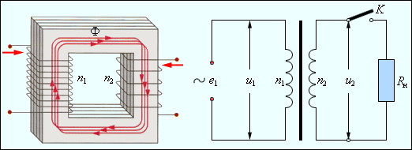

Змінний струм, що проходить у колі первинної обмотки l з кількістю витків n₁, створює в осерді змінне магнітне поле. У вторинній обмотці трансформатора 2 з кількістю витків n₂ індукується електрорушійна сила. Електрорушійна сила в обмотках пропорційна кількості витків у них: $\frac{Ɛ1}{Ɛ2}$=$\frac{n1}{n2}$
Холостим ходом трансформатора називають режим, при якому коло вторинної обмотки розімкнене.
Отже, під час холостого ходу напруги на обмотках трансформатора можна вважати пропорційними кількостям витків у них: $\frac{U1}{U2}$ =$\frac{n1}{n2}=k,$де k — коефіцієнт трансформації.
Коефіцієнт трансформації при холостому ході визначається відношенням кількостей витків в обмотках трансформатора

Якщо k < 1, то U₂ > U₁ і трансформатор є підвищувальним;
якщо k > 1, напруга U₂ менша від U₁ і трансформатор є знижувальним.
Коли до вторинної обмотки приєднують споживачі, вторинне коло замикається — це так званий робочий хід трансформатора.
ККД трансформатора – це відношення потужності , що трансформатор передає споживачу, до потужності ,що трансформатор споживає в мережі. ККД трансформатора визначається за такою формулою:
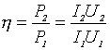
Сучасні трансформатори мають коефіцієнти корисної дії від 90 до 99,5%, тобто втрати енергії в них незначні. Тому наближено
звідки 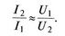
Трансформатор зменшує напругу, але збільшує силу струму. Один і той самий трансформатор, якщо в ньому є кілька обмоток, може бути як підвищувальним, так і знижувальним.
Зварювальний трансформатор – це класичний різновид зварювального апарату, вживаний вже більше ста років. Трансформатори зарекомендували себе як надійні і невибагливі апарати, які здатні зварити навіть найтовщий метал за рахунок великої сили зварювального струму. Зараз трансформатори використовуються нечасто, оскільки виробники пропонують недорогі функціональні інвертори. Але для професіоналів і зварювальників старого загартування трансформатори все ще грають велику роль.

Демонстрація 3D моделі трансформатора
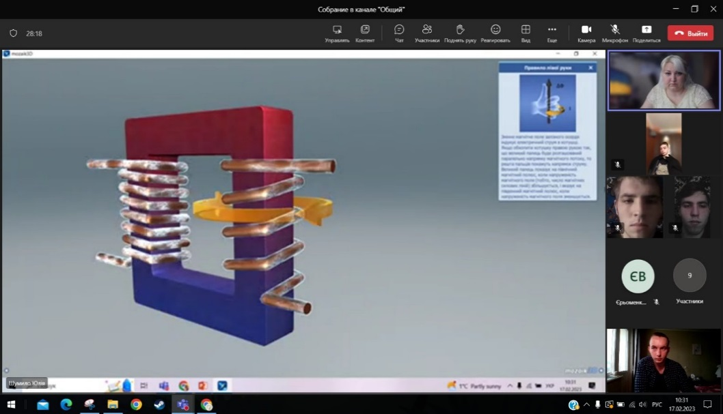
Виробництво електроенергії здійснюється на електростанціях шляхом перетворення з інших видів енергії. ТЕС виробляють — 35.03% енергії, АЕС—56.46%, ГЕС—7.19%, а решту –1.32% альтернативні джерела енергії. Лінія електропередачі — один з компонентів електричної мережі призначена для передачі електричної енергії.
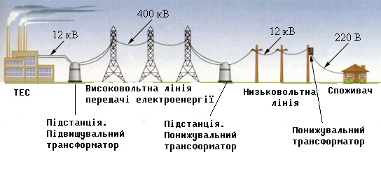
За обсягом виробництва електроенергії Україна перевищує багато країн Європи, в тому числі Польщу, Італію, Румунію, Угорщину та ін. Але енергомістке виробництво - металургія, машинобудування, - використовує значну частку виробленої електроенергії, тому відчувається її дефіцит, особливо в осінньо-зимовий період.

Демонстрація 3D відео фрагмента ліній передач енергії
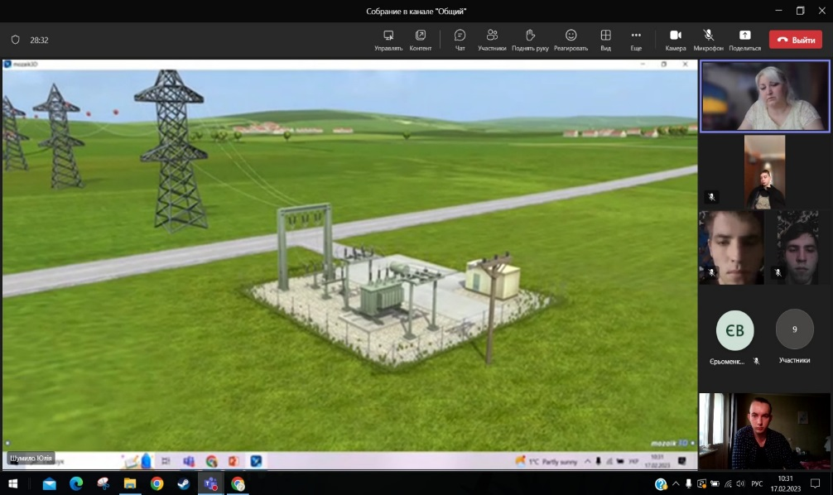
V. Закріплення вивченого матеріалу (7 хв.)
Виконати тестування «Змінний струм. Трансформатор» за посиланням https://vseosvita.ua/test/start/fqx910 чи QR-кодом, фото набраних балів прикріпити на платформу MS Teams.

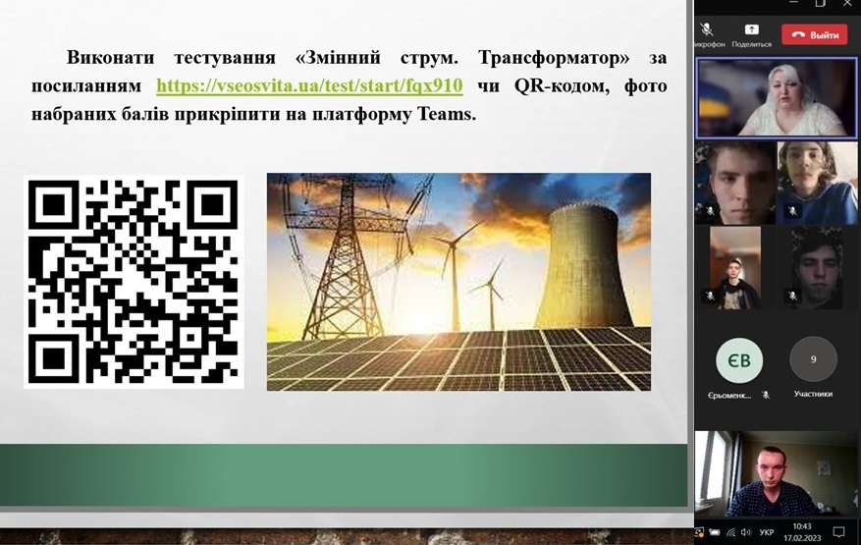

VІ. Підсумки. Рефлексія (3 хв.)
Підготовка молоді до сучасного життя є головним завданням освіти, тобто формування необхідних компетентностей, а одним із засобів їх формування є інтеграція загальноосвітньої та професійно-практичної підготовки. Для успішної роботи здобувачів освіти на виробництві, як під час проходження виробничого навчання, так і після закінчення навчального закладу – є впевненість у своїх теоретичних і практичних навичках.
Для формувального оцінювання використаємо онлайн-дошку Padlet за вказаним посиланням: https://padlet.com/azyulija2002/padlet-vbnbetnm3f2piaxc
1. Найбільше мені сподобалося…
2. Цікава була інформація про …
3. Найважче сприймалося…
4. Вперше дізнався про…
5. У професії буду використовувати…
6. Хочу більш детальніше дізнатися про…

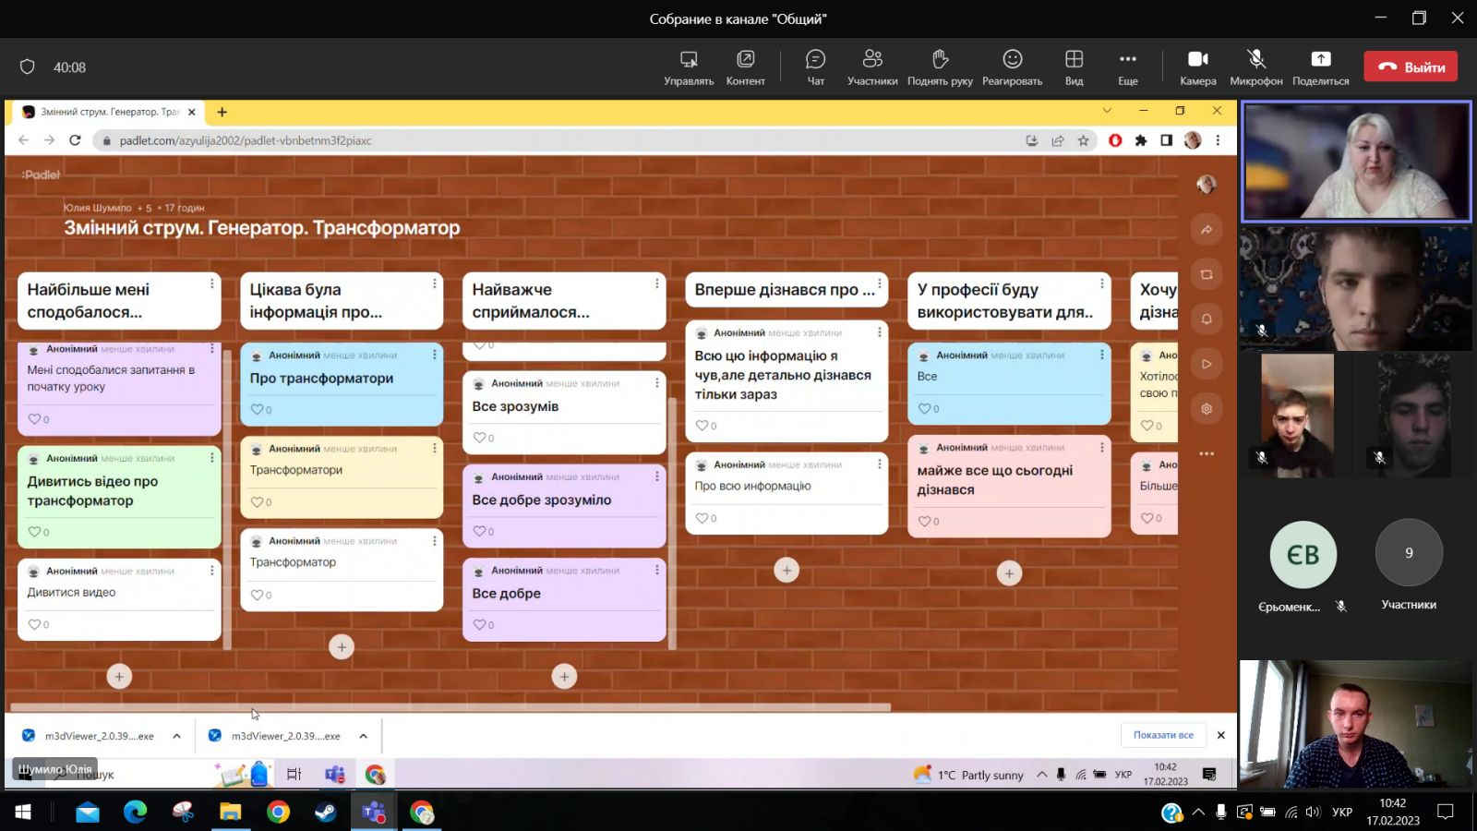

VІІ. Домашнє завдання (2 хв.)
1. Прочитати параграф §25-§27 (Т. Засєкіна, Д. Засєкін «Фізика і астрономія», рівень стандарту 11 кл.);
2. Переглянути для закріплення даної теми додаткове відео за вказаним посиланням: https://www.youtube.com/watch?v=jQb5OEya9d8&t=4s&ab_channel=%D0%86%D1%80%D0%B8%D0%BD%D0%B0%D0%9F%D0%BE%D0%BF%D0%BE%D0%B2%D0%B0.
3. Розв'язати задачу: Сила струму у первинній обмотці трансформатора 0,5 А, напруга на її кінцях 220 В. Сила струму у вторинній обмотці 10 А, а наруга на її кінцях 10 В. Визначте ККД трансформатора.

Література:
  - Засєкіна Т., Засєкін Д. Фізика і астрономія, рівень стандарту 11 кл. Київ, 2019. 272 с.
  - Бар’яхтар В., Божинова Ф. Фізика, рівень стандарту 11 кл. Харьків, 2019. 272 с.
  - Паначевний Б., Свергун Ю. Загальна електротехніка: теорія і практикум. Київ, 2003. 136 с.
  - Попова І. Змінний струм. Генератори змінного струму. Фізика: веб-сайт. URL: https://www.youtube.com/watch?v=jQb5OEya9d8&t=4s&ab_channel=%D0%86%D1%80%D0%B8%D0%BD%D0%B0%D0%9F%D0%BE%D0%BF%D0%BE%D0%B2%D0%B0 (дата звернення: 13.11.2023).
  - Платформа 3D-сцен Mozaikeducation: веб-сайт. URL: https://ua.mozaweb.com/uk/lexikon.php?cmd=getlist&let=MICROCURRICULUM&sid=FIZ (дата звернення: 15.11.2023).

